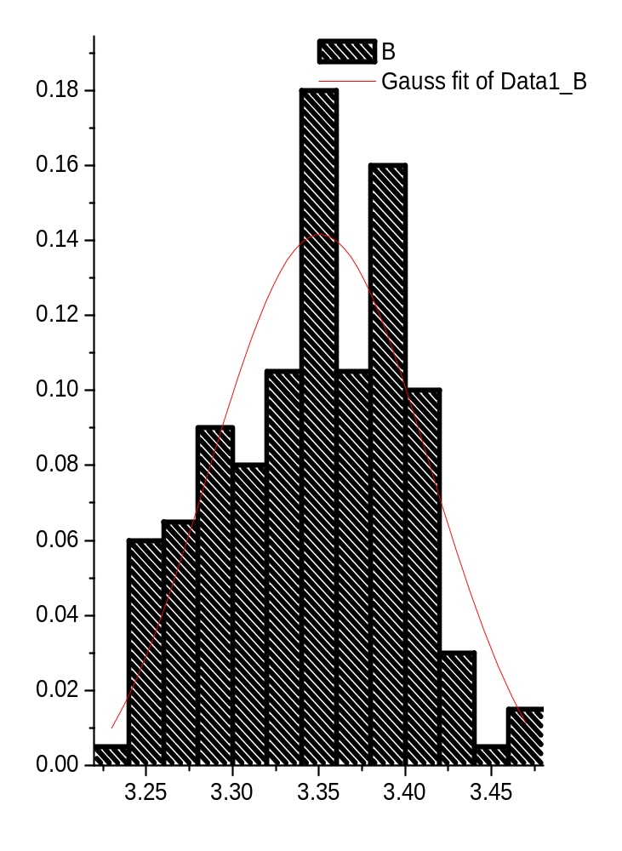

节拍器频数和频率的统计直方图和高斯拟合曲线

